รายวิชา: MIIA0106 การโปรแกรมภาษา Python และ C
หัวข้อ: Struct & Pointer (C++)
ผู้สอน: อ. Sutit Ongart
ข้อมูลนักศึกษา
ชื่อ–สกุล: _______ธนัช_____ขวัญเมือง______รหัสนักศึกษา: _______6812100009__________
สาขาวิชา / กลุ่มเรียน: ______B__________วันที่ส่งงาน: _4__ / __1__ / __2569__

คำสั่ง: ให้นักศึกษาทำเฉพาะส่วนที่มีคำว่า TODO และทดสอบผลลัพธ์ให้ได้ตามที่กำหนด
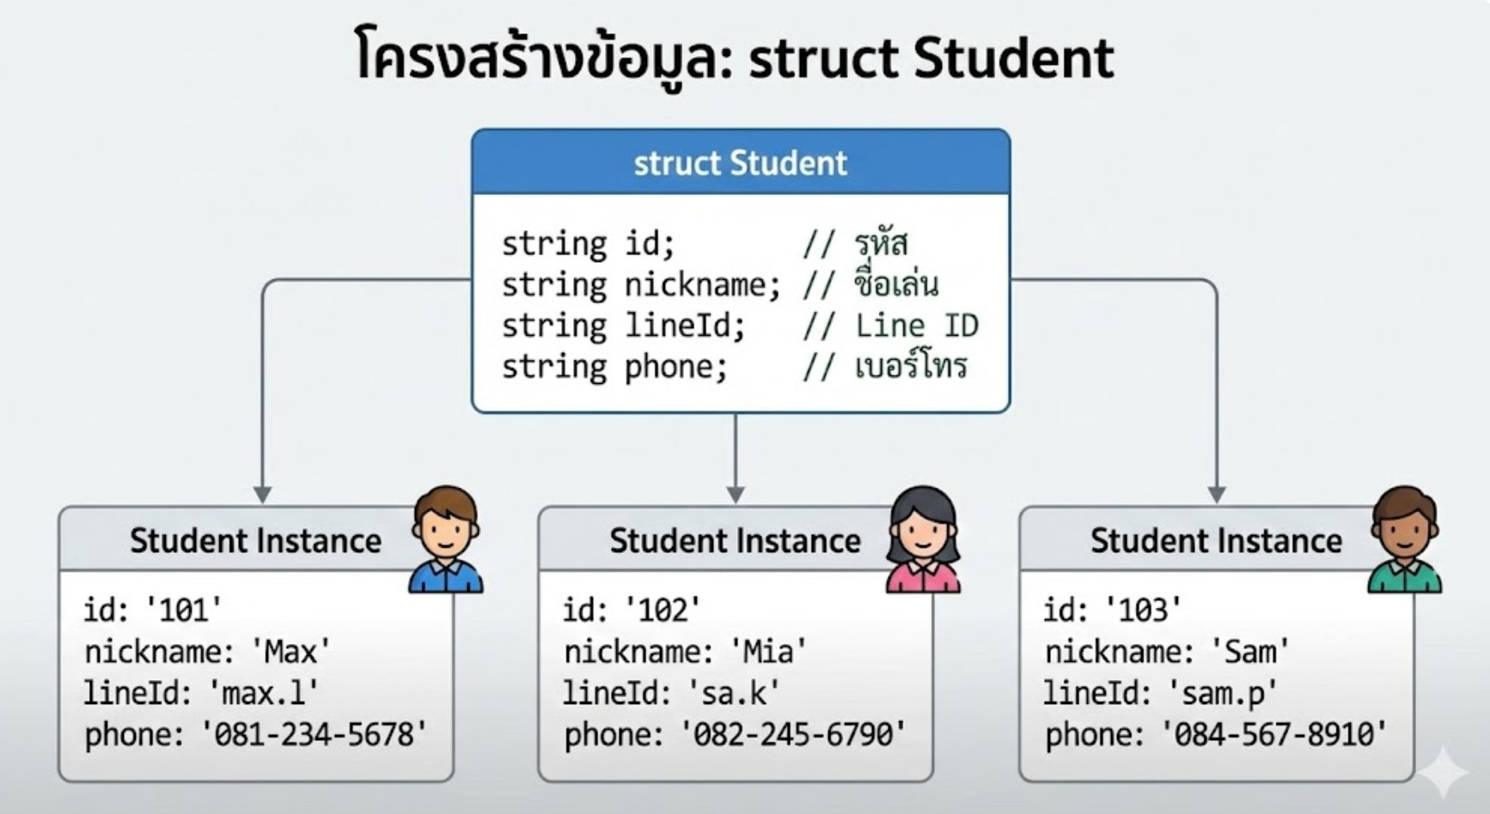
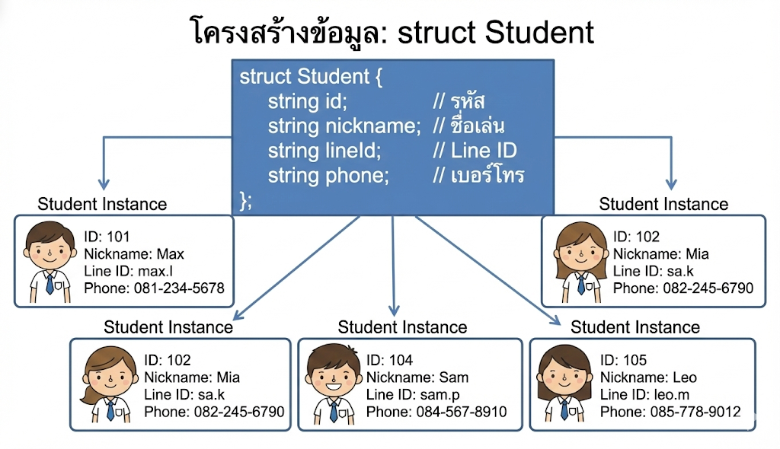

LAB 1: Single Struct (ตัวแปรเดี่ยว)
Starter Code (ทำเฉพาะ TODO):
// TODO 1) เติม field ใน struct Student ให้ครบ: id, nickname, lineId, phone
// TODO 2) รับค่าจากผู้ใช้เก็บลง s1
// TODO 3) แสดงผลข้อมูลของ s1

#include <iostream>
#include <string>
using namespace std;

struct Student{
// TODO
string id;
string nickname;
string lineId;
string phone;
};

int main() {
Student s1; // ตัวแปรเดี่ยวของ struct

cout << "=== Input Student 1 ===\n";
// TODO: cin >> ...
cout << "Enter ID: ";
cin >> s1.id;

cout << "Enter Nickname: ";
cin >> s1.nickname;

cout << "Enter Line ID: ";
cin >> s1.lineId;

cout << "Enter Phone: ";
cin >> s1.phone;

cout << "\n=== Output Student 1 ===\n";
// TODO: cout << ...
cout << "ID\tnickname\tLine ID\t Phone \n";
cout << s1.id << "\t" << s1.nickname << "\t" << s1.lineId << "\t" << s1.phone << "\n";

return 0;
}

ผลการรัน Expected Output/Result: Expected: แสดงข้อมูลนักศึกษา 1 คนครบทุก field
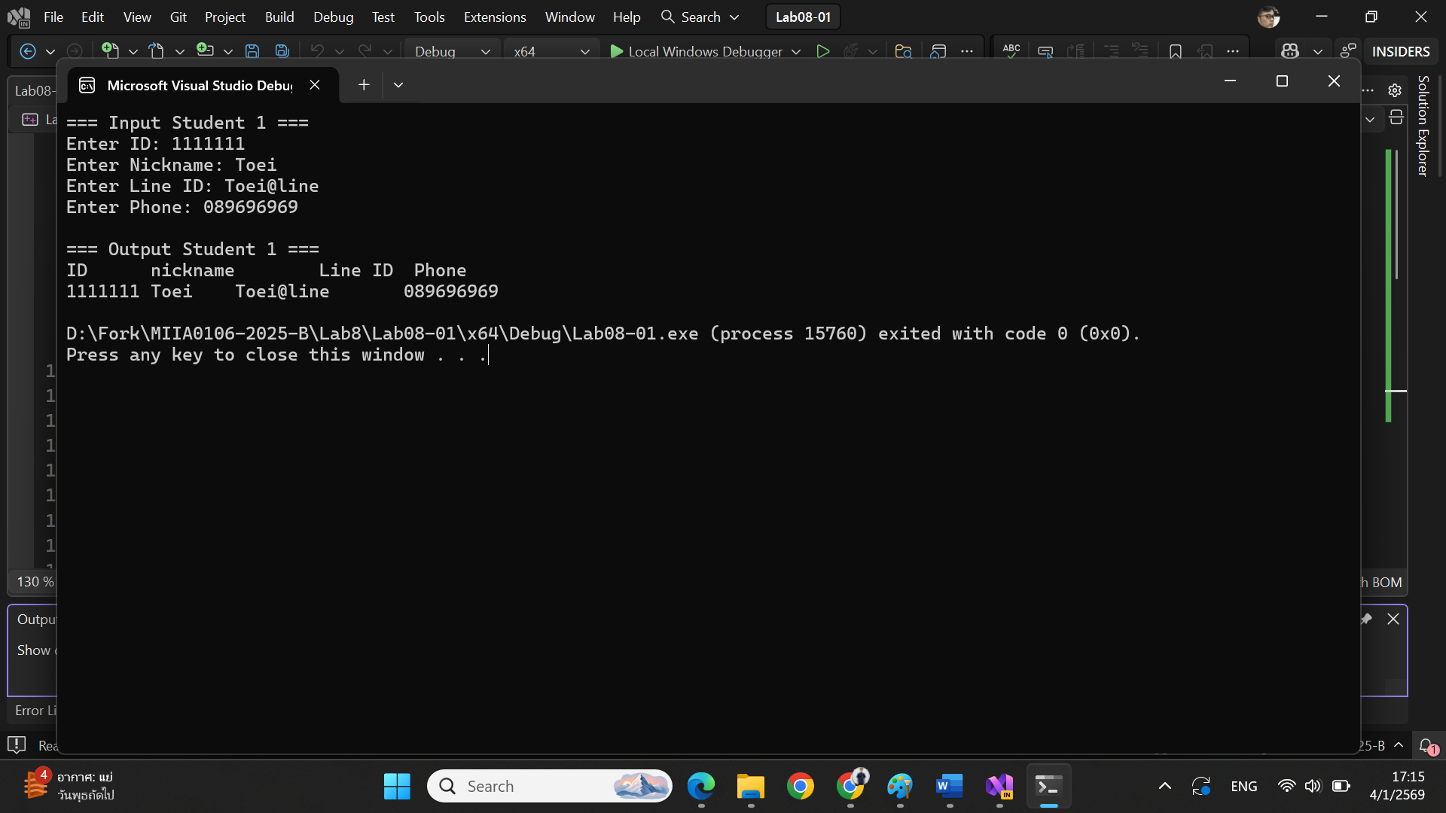

LAB 2: Array of Struct (ใช้บ่อยมาก)
Starter Code (ทำเฉพาะ TODO):
// TODO 1) เติม field ใน struct Student ให้ครบ: id, nickname, lineId, phone
// TODO 2) รับค่าข้อมูลนักศึกษา 5 คน เก็บลง students[i]
// TODO 3) แสดงผลข้อมูลนักศึกษาทั้ง 5 คน
#include <iostream>
#include <string>
using namespace std;

struct Student {
// TODO
string id;
string nickname;
string lineId;
string phone;
};

int main() {
const int SIZE = 5;
Student students[SIZE]; // Array ของ struct

// INPUT
for (int i = 0; i < SIZE; i++) {
cout << "=== Input Student " << (i + 1) << " ===\n";
// TODO: cin >> students[i]...
cout << "Enter ID: ";
cin >> students[i].id;
cout << "Enter Nickname: ";
cin >> students[i].nickname;
cout << "Enter Line ID: ";
cin >> students[i].lineId;
cout << "Enter Phone: ";
cin >> students[i].phone;
cout << endl;
}

// OUTPUT
cout << "\n===== Student List =====\n";
cout << "ID\tnickname\tLine ID\t Phone \n";
for (int i = 0; i < SIZE; i++) {
// TODO: cout << students[i]...
cout << students[i].id << "\t" << students[i].nickname << "\t" << students[i].lineId << "\t" << students[i].phone << "\n";
cout << "----------------------\n";
}

return 0;
}

Expected Output/Result: Expected: แสดงข้อมูลนักศึกษา 5 คนครบทุก field
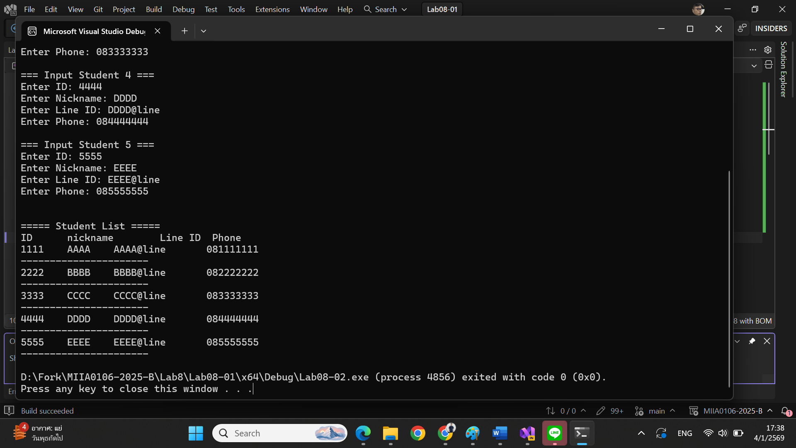

LAB 3: ส่ง struct เข้า function
Starter Code (ทำเฉพาะ TODO):
// TODO 1) เติม field ใน struct Student ให้ครบ: id, nickname, lineId, phone
// TODO 2) เขียนฟังก์ชัน printStudent(Student s) ให้แสดงผลครบทุก field
// TODO 3) ใน main รับข้อมูล 1 คน แล้วเรียก printStudent(s1)
#include <iostream>
#include <string>
using namespace std;

struct Student {
// TODO
string id;
string nickname;
string lineID;
string phone;
};

// TODO: เขียนฟังก์ชันนี้
void printStudent(Student s1) {
// TODO
cout << "ID\tnickname\tLineID\tPhone\n";
cout << s1.id << "\t" << s1.nickname << "\t" << s1.lineID << "\t" << s1.phone << "\n";

}
// TODO: เขียนฟังก์ชันนี้ เพื่อรับข้อมูลนักศึกษา
void inputStudent(Student &s1) {
// TODO
cout << "Enter ID: ";
cin >> s1.id;

cout << "Enter nickname: ";
cin >> s1.nickname;

cout << "Enter LineID: ";
cin >> s1.lineID;

cout << "Enter phone: ";
cin >> s1.phone;
}
int main() {
Student s1;

cout << "=== Input Student 1 ===\n";
// TODO: cin >> ...
inputStudent(s1);

cout << "\n=== Output (from function) ===\n";
// TODO: เรียก printStudent
printStudent(s1);

return 0;
}

Expected Output/Result: Expected: แสดงข้อมูลผ่านฟังก์ชัน printStudent()
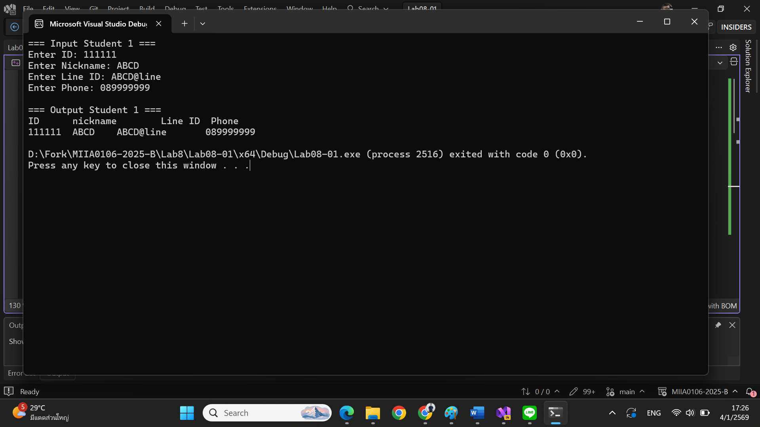

LAB 4: Array + sortByID(Student[], size)
Starter Code (ทำเฉพาะ TODO):
// TODO 1) เติม field ใน struct Student ให้ครบ: id, nickname, lineId, phone
// TODO 2) เขียน swapStudent(Student&, Student&) (ห้ามใช้ swap library)
// TODO 3) เขียน sortByID(Student[], size) ให้เรียง id น้อย -> มาก
// TODO 4) รับข้อมูล 5 คน แล้วเรียง แล้วแสดงผล
#include <iostream>
#include <string>
using namespace std;

struct Student {
// TODO
string id;
string nickname;
string lineID;
string phone;
};

// TODO: swap เขียนเอง
void swapStudent(Student& a, Student& b) {
// TODO
Student temp = a;
a = b;
b = temp;

}

// TODO: sort เขียนเอง (Bubble sort)
void sortByID(Student students[], int size) {
// TODO
for (int i = 0; i < size - 1; i++) {
for (int j = 0; j < size - i - 1; j++) {
if (students[j].id > students[j + 1].id)
{
swapStudent(students[j], students[j + 1]);
}
}
}
}

void printStudents(Student students[], int size) {
cout << "ID\tnickname\tLineID\tPhone\n";
for (int i = 0; i < size; i++) {
// TODO: cout << students[i]...
cout << students[i].id << "\t" << students[i].nickname << "\t";
cout << students[i].lineID << "\t" << students[i].phone << "\n";
cout << "-----------------------------------------------------\n";
}
}
int main() {
const int SIZE = 5;
Student students[SIZE];

// INPUT
for (int i = 0; i < SIZE; i++) {
cout << "=== Input Student " << (i + 1) << " ===\n";
// TODO: cin >> students[i]...
cout << "Enter ID: ";
cin >> students[i].id;
cout << "Enter nickname: ";
cin >> students[i].nickname;
cout << "Enter LineID: ";
cin >> students[i].lineID;
cout << "Enter phone: ";
cin >> students[i].phone;
cout << endl;
}
sortByID(students, SIZE);
cout << "\n===== Student List (Sorted by ID) =====\n";
printStudents(students, SIZE);

return 0;
}
Expected Output/Result: Expected: หลัง sort ต้องเรียงตาม id จากน้อยไปมาก

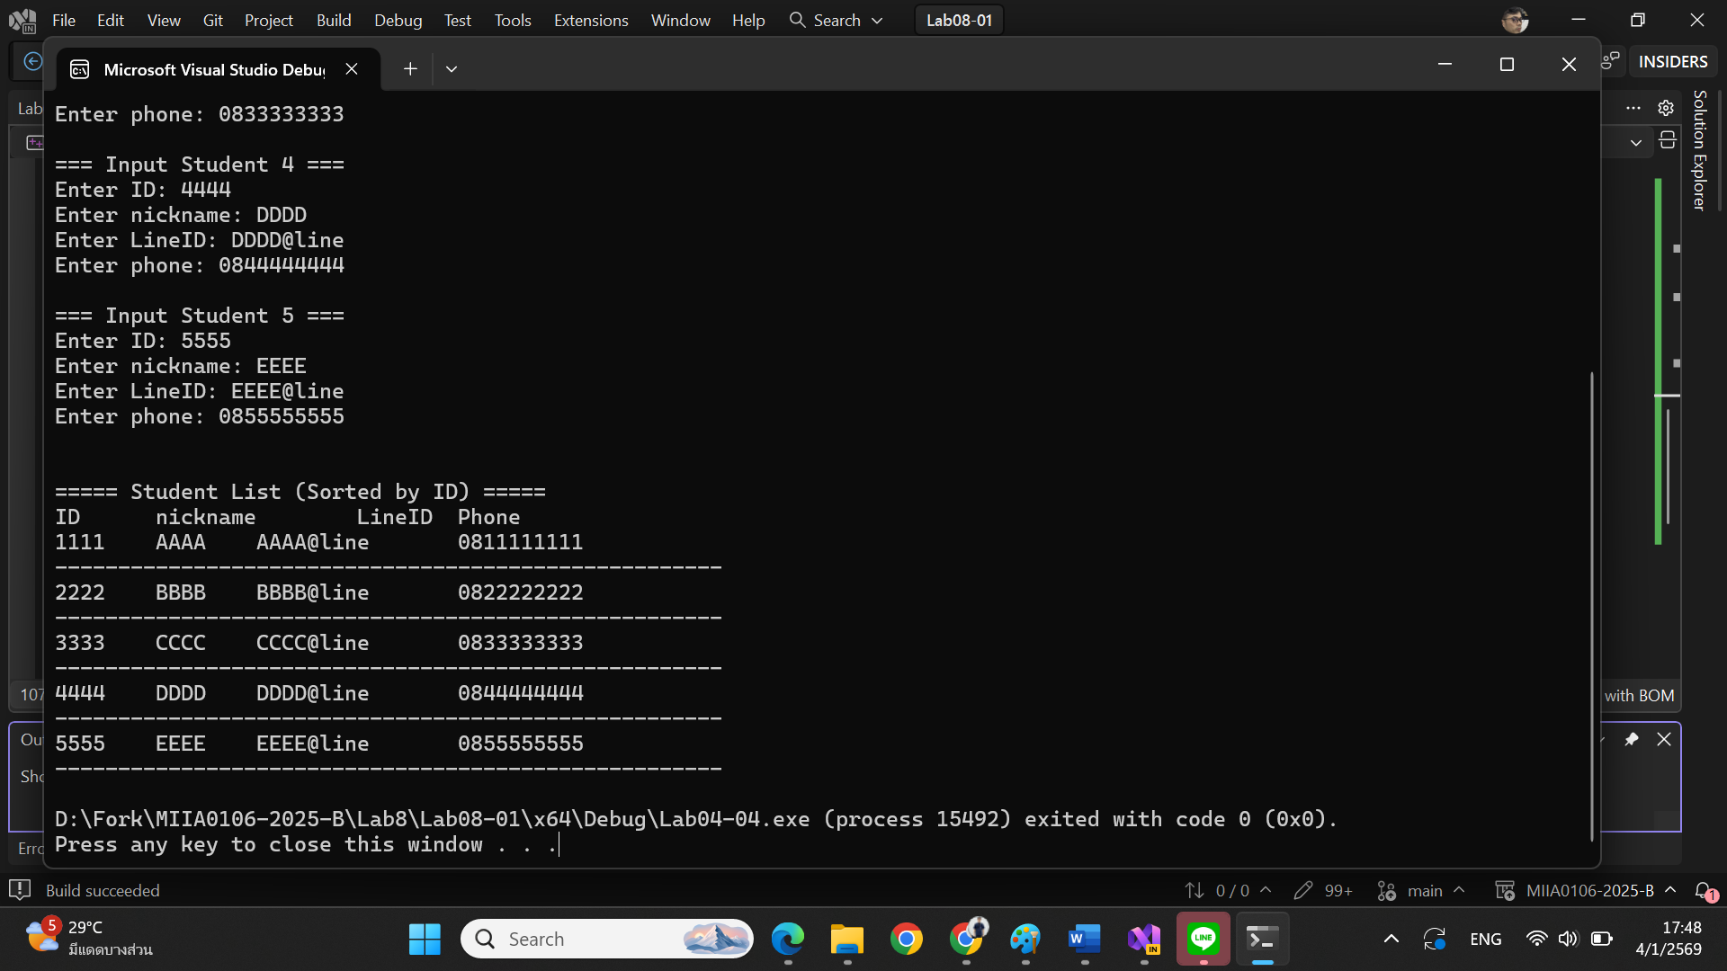

LAB 5: Nested Struct (Student + Address + Phone)
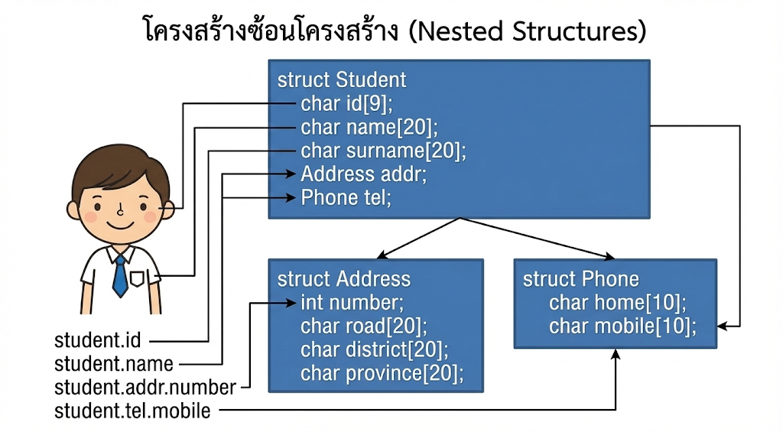
Starter Code (ทำเฉพาะ TODO):
// TODO 1) เติม field ที่ขาดใน Address และ Phone ให้ครบ
// TODO 2) เติม field ใน Student: id, name, surname, addr, tel
// TODO 3) รับค่าข้อมูลนักศึกษา 1 คน (รวมที่อยู่ + โทรศัพท์)
// TODO 4) แสดงผลข้อมูลทั้งหมด

#include <iostream>
using namespace std;

struct Address {
int number;
char road[20];
char district[20];
char province[20];
// TODO: (ถ้าต้องการเพิ่ม) เช่น postcode[6]
};

struct Phone {
char home[10];
char mobile[10];
};

struct Student {
char id[10];
char name[20];
char surname[20];
Address addr;
Phone tel;
// TODO:
};

int main() {
Student s1;

// TODO 3) รับค่าข้อมูลนักศึกษา 1 คน (รวมที่อยู่ + โทรศัพท์)
cout << "Enter Student Information:\n";
cout << "ID: "; cin >> s1.id;
cout << "Name: "; cin >> s1.name;
cout << "Surname: "; cin >> s1.surname;

cout << "Address - House Number: ";
// TODO 3) cin >>
cin >> s1.addr.number;

cout << "Address - Road: ";
// TODO 3) cin >>
cin >> s1.addr.road;

cout << "Address - District: ";
// TODO 3) cin >>
cin >> s1.addr.district;

cout << "Address - Province:";
// TODO 3) cin >>
cin >> s1.addr.province;

cout << "Phone - Home: ";
// TODO 3) cin >>
cin >> s1.tel.home;

cout << "Phone - Mobile: ";
// TODO 3) cin >>
cin >> s1.tel.mobile;

cout << "\n===== Output =====\n";
//// TODO 4): แสดงผลข้อมูลทั้งหมด (รวม address และ phone)
cout << "ID: " << s1.id << "\n";
cout << "Name: " << s1.name << "\n";
cout << "Surname: " << s1.surname << "\n";
cout << "Address - House Number: " << s1.addr.number << "\n";
cout << "Address - Road: " << s1.addr.road << "\n";
cout << "Address - District: " << s1.addr.district << "\n";
cout << "Address - Province: " << s1.addr.province << "\n";
cout << "Phone - Home: " << s1.tel.home << "\n";
cout << "Phone - Mobile: " << s1.tel.mobile << "\n";

return 0;
}

Expected Output/Result: Expected: แสดงผลชื่อ-นามสกุล + ที่อยู่ + เบอร์บ้าน/มือถือ
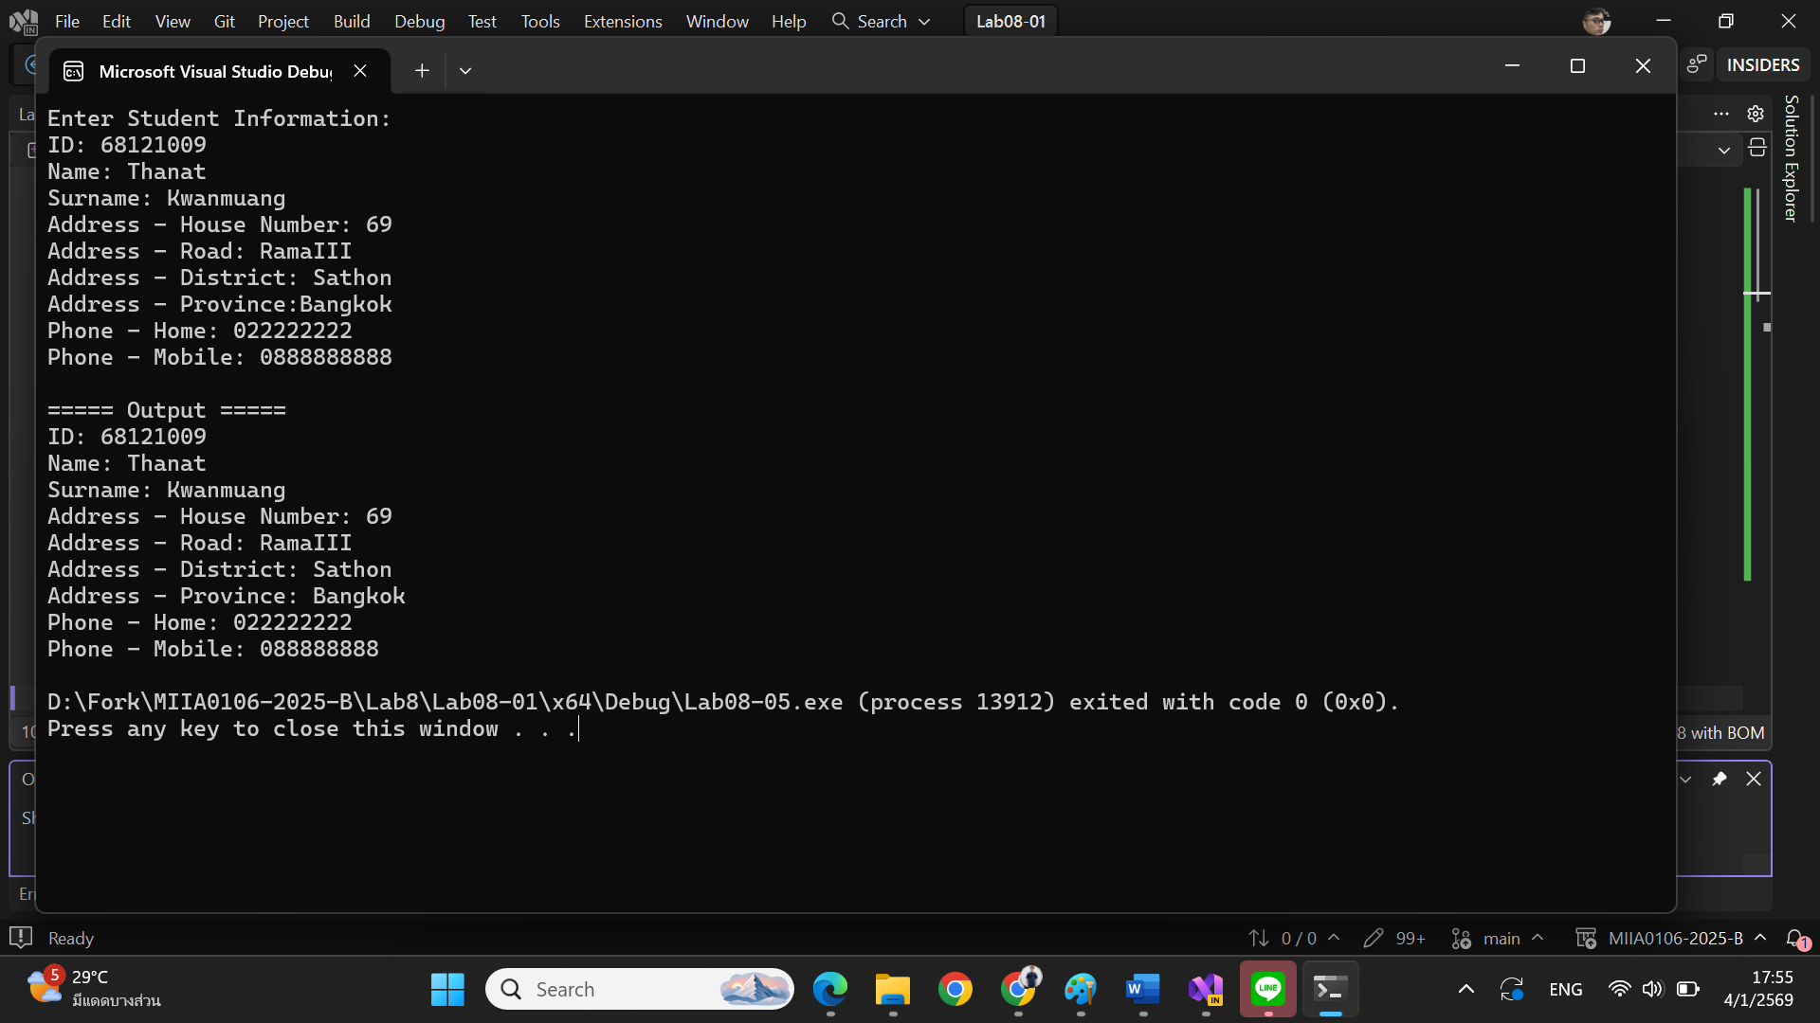

LAB 6: Pointer to Struct (->)
Starter Code (ทำเฉพาะ TODO):
// TODO 1) เติม field ใน struct Student ให้ครบ: studentID, nickname
// TODO 2) ใช้ pointer p ชี้ไปที่ s1
// TODO 3) กำหนดค่าโดยใช้ p->
// TODO 4) แสดงผลโดยใช้ p->
#include <iostream>
#include <string>
using namespace std;

struct Student {
//TODO 1) เติม field ใน struct Student ให้ครบ: studentID, nickname
string IDStudent;
string nickname;
};

int main() {
Student s1;
Student* p = nullptr;

// TODO 2) ใช้ pointer p ชี้ไปที่ s1
// TODO: p = &s1;
p = &s1;

// TODO 3) กำหนดค่าโดยใช้ p->
// TODO: p->IDStudent = ...
// TODO: p->nickname = ...
p->IDStudent = "6812100009";
p->nickname = "Thanat.K";

//(*p).id = "65050123"; // ตัวอย่างการใช้ (*p).field
//(*(p)).nickname = "JohnDoe";

// TODO 4) แสดงผลโดยใช้ p->
cout << "IDStudent: " << p->IDStudent << endl;
cout << "Nickname: " << p->nickname << endl;

return 0;
}

Expected Output/Result: Expected: ใช้งาน -> ได้ถูกต้อง และพิมพ์ค่าที่กำหนดได้
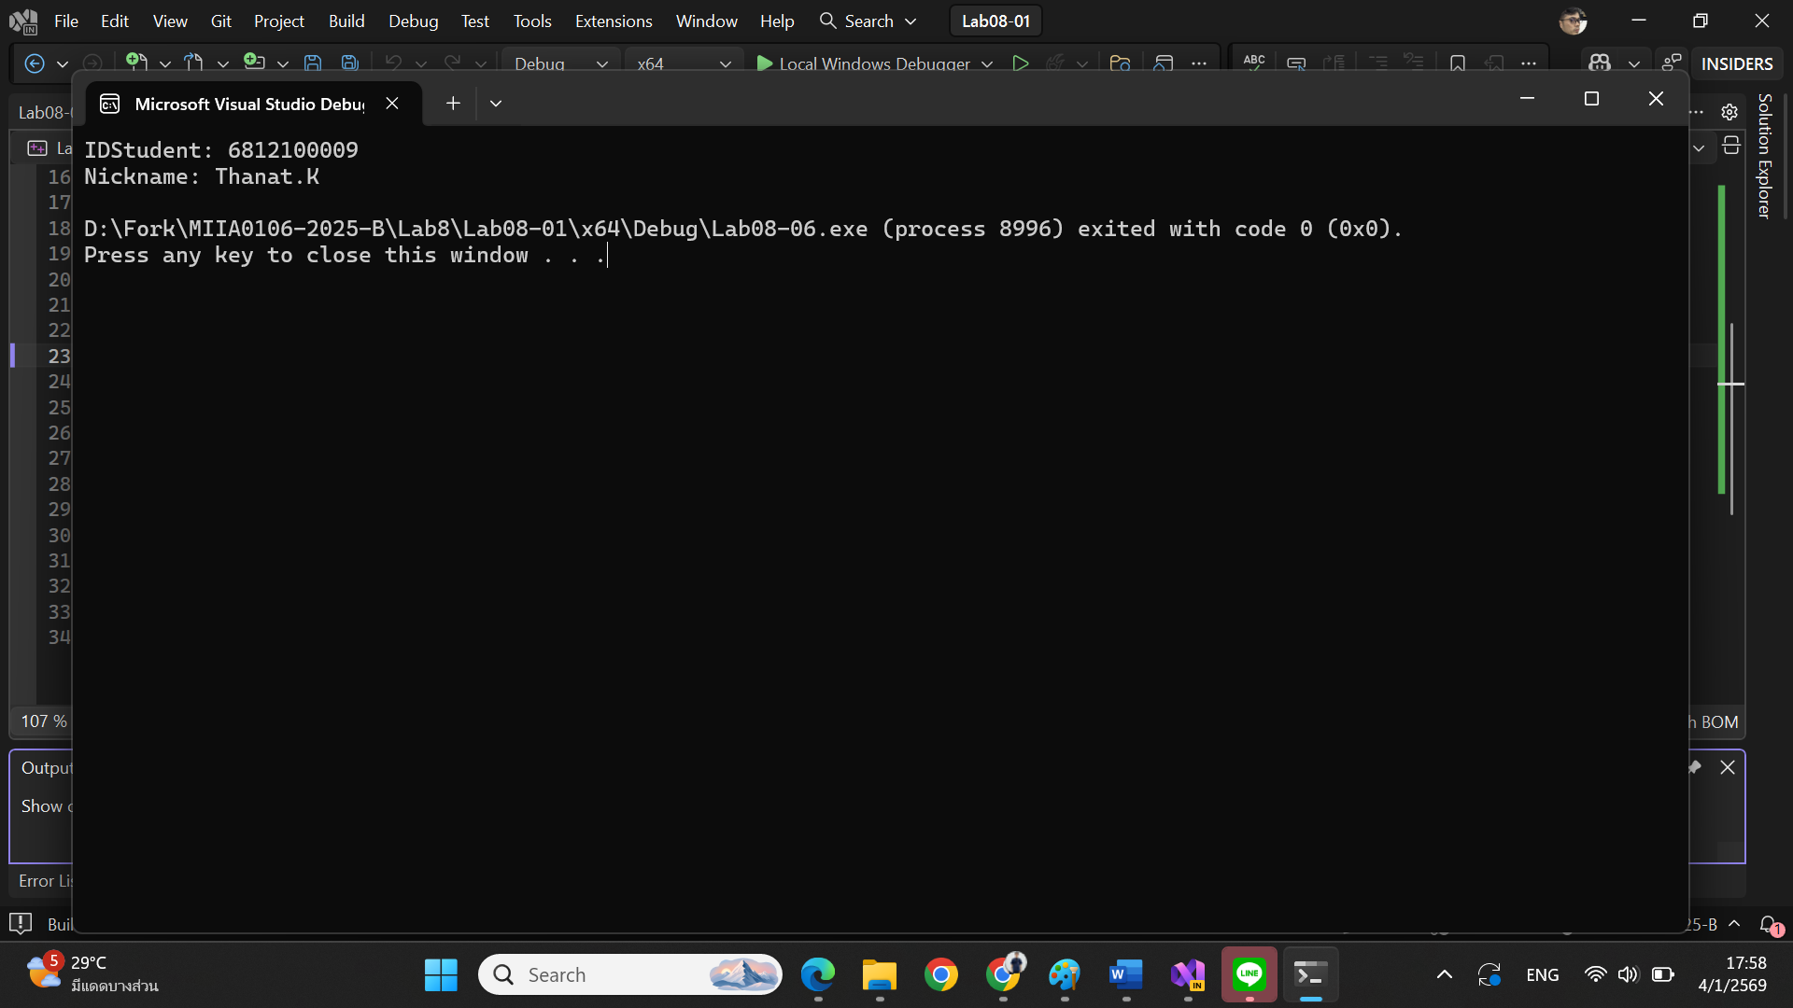

LAB 7 เขียนโปรแกรม รับข้อมูลตามนี้
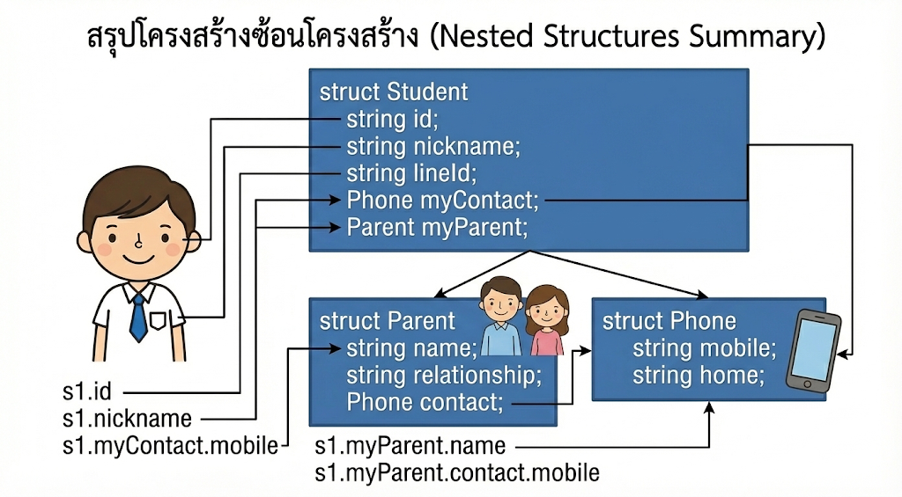
1. Student Data (Student):
- ID (id): 67010001
- Nickname (nickname): Karn
- Line ID (lineId): gant.dev
2. Student's Contact Info (Student's Phone - myContact):
- Mobile Number (mobile): 081-234-5678
- Home Number (home): 02-123-4567
3. Parent Data (Parent - myParent):
- Parent's Name (name): Somchai
- Relationship (relationship): Father
4. Parent's Contact Info (Parent's Phone - contact):
- Parent's Mobile Number (mobile): 089-987-6543
- Parent's Home Number (home): 02-123-4567
Code

ผลการรัน

LAB8 capture หน้า GitHub
คำสั่งสำหรับสร้าง ignore
dotnet new gitignore

หรือ download ได้ที่
https://github.com/sutitMUT/MIIA0106-2025-B
